1.- Accede a la página https://www.osi.es/es/herramientas-gratuitas e instala las siguientes aplicaciones en una máquina virtual con Windows 7 o 10.
• Antivirus.
• Antispyware.
• Firewall.
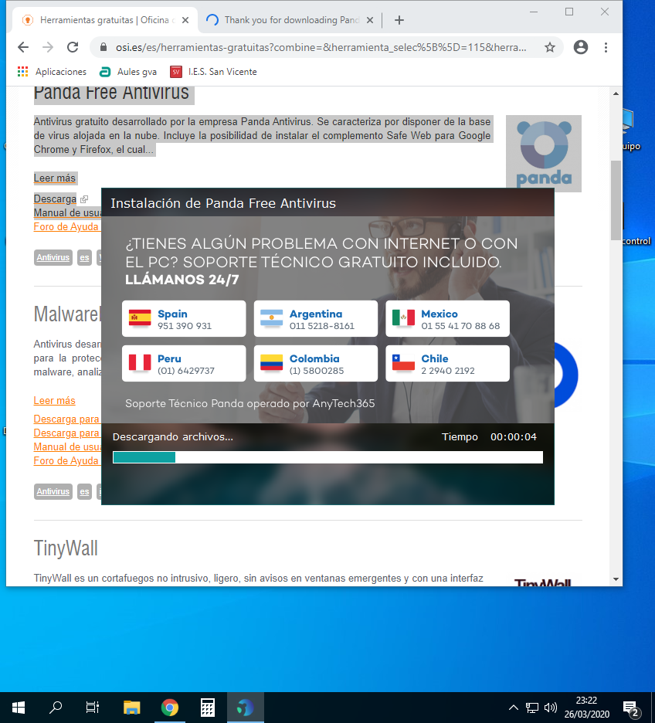
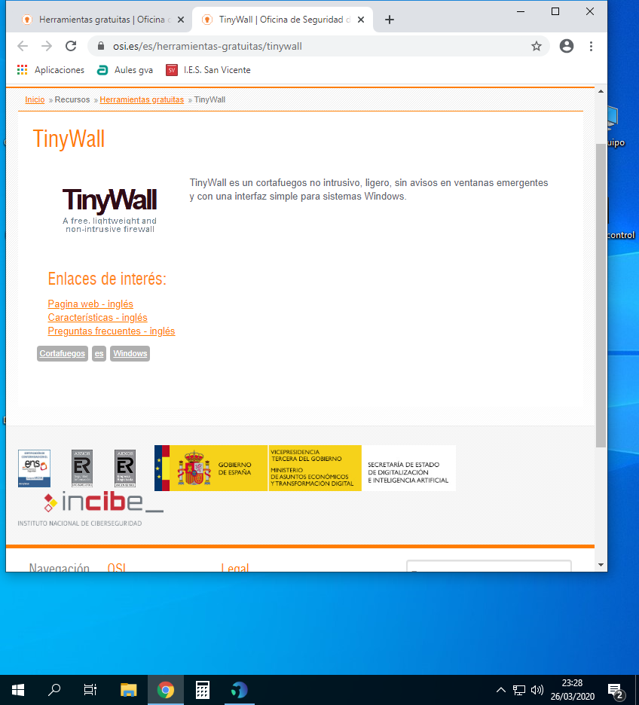
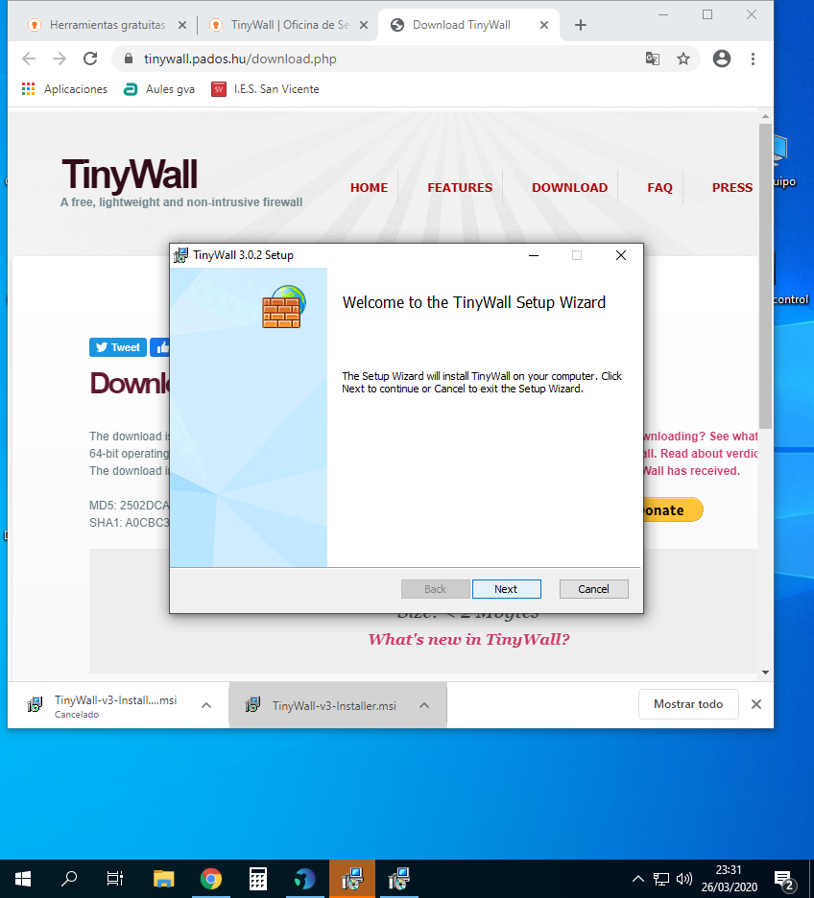

2.- Realiza una limpieza de virus y malware sobre tu máquina virtual, arrancando en modo seguro.

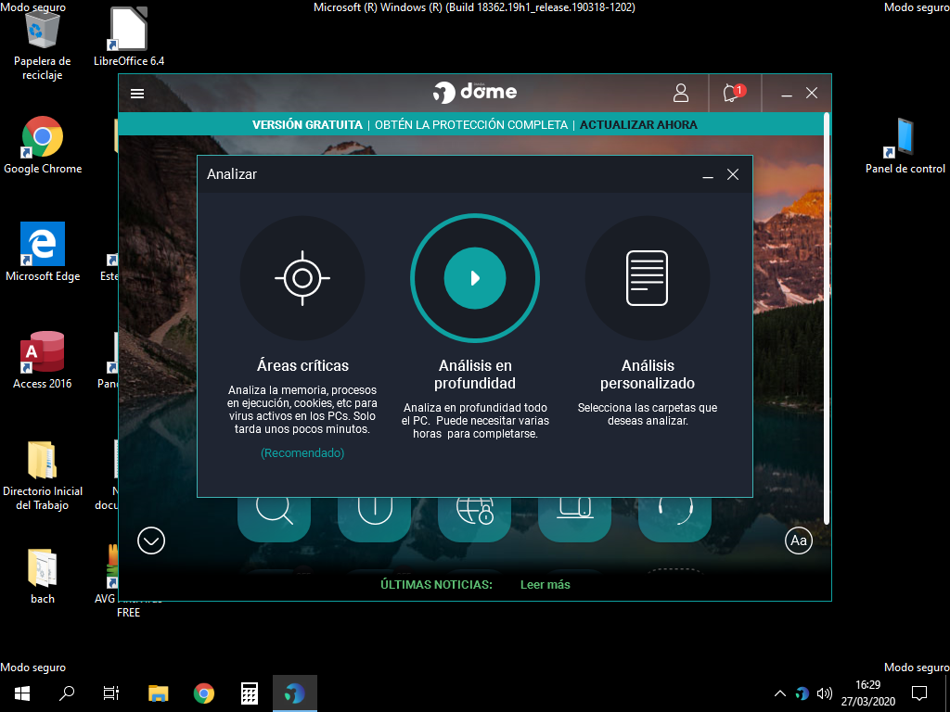

3.- Realiza el test de la página: https://www.osi.es/es/test-evaluacion/conocimientos-generales Como resultado haz una captura de pantalla con los resultados finales.

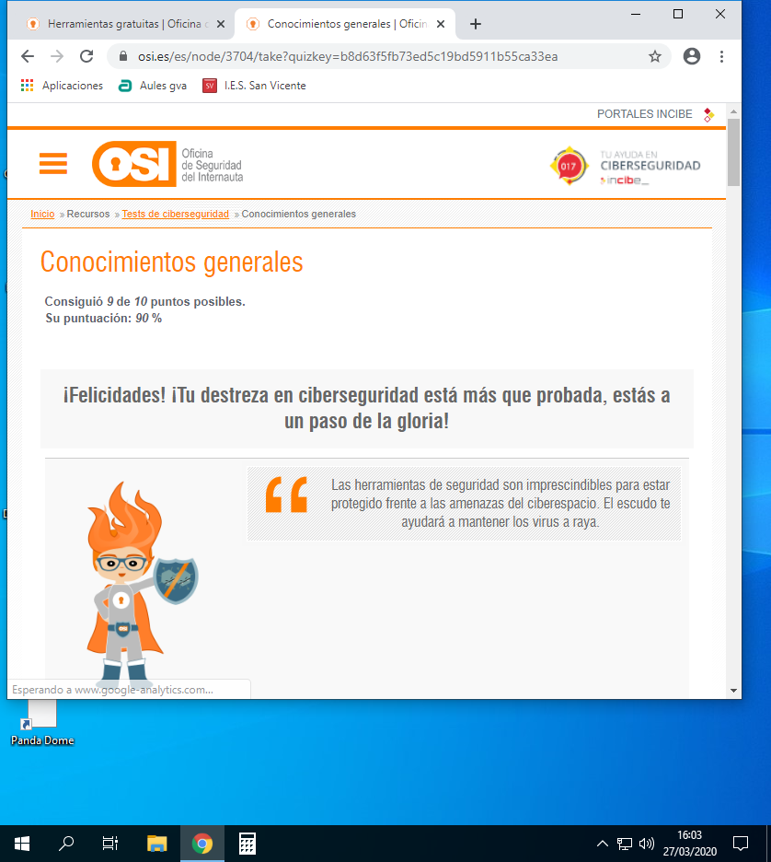

4.- Indica las diferencias principales entre virus y malware.

Malware es un software escrito específicamente para dañar e infectar el sistema host. El malware incluye virus junto con otros tipos de software como troyanos, gusanos, spyware y adware.
Virus es un tipo específico de malware por sí mismo. Es una pieza contagiosa de código que infecta el otro software en el sistema host y se propaga una vez que se ejecuta. Se sabe sobre todo cuando el software se comparte entre ordenadores.
El término "malware" es la abreviatura de "software malicioso". Como los virus informáticos son, sin duda, malicioso, que entran en la categoría de malware, todos los virus es un malware. No todas las piezas de malware es un virus, sino que más bien pertenece a una subcategoría.

5.- Que es ransomware y como se elimina.

Ransomware es un tipo avanzado de malware que restringe el acceso al sistema informático hasta que el usuario paga una tarifa. Su pantalla podría mostrar una advertencia emergente de que se le ha bloqueado el acceso a su computadora y que solo puede acceder después de pagar al cibercriminal. El cibercriminal exige que se pague un rescate para que se elimine la restricción. El infame Cryptolocker es un tipo de ransomware.

6.- Busca por internet la descripcion de un virus y un malware actual. Debes de indicar para cada uno como funciona. Indica la página donde encontraste dicha información.

El malware es un tipo de software que tiene como objetivo infiltrarse o dañar una computadora o sistema de información sin el consentimiento de su propietario, el malware es el término principal que se utiliza para hablar de todas las amenazas informáticas. Dentro de esta categoría ya tenemos diferentes clasificaciones bastante más específicas de para las amenazas, como la de los troyanos, los gusanos, los virus informáticos, el adware, el spyware o ransomware entre otras.

Un virus informático es un tipo de malware cuyo objetivo es alterar el correcto funcionamiento de un dispositivo. Lo hace infectando los ficheros de un ordenador mediante un código maligno, y su principal característica es que necesita de la intervención del usuario para ser ejecutado.

https://www.xataka.com/basics/cual-es-la-diferencia-malware-virus-gusanos-spyware-troyanos-ransomware-etcetera

